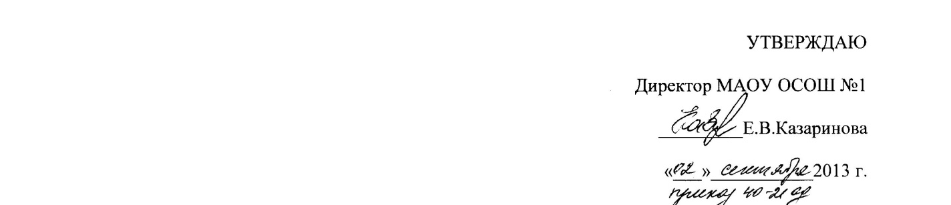

Положение
о системе оценок, формах, порядке, периодичности промежуточной
аттестации и переводе учащихся МАОУ ОСОШ №1.

  - Основной задачей промежуточной аттестации является установление соответствия знаний учеников требованиям государственных образовательных программ, глубины и прочности полученных знаний, их практическому применению.
  - Промежуточная аттестация проводится в соответствии с Законом Российской Федерации «Об образовании», Типовым положением об образовательном учреждении, федеральными государственными стандартами, Уставом МАОУ ОСОШ №1, настоящим положением.
  - Положение регламентирует порядок, периодичность, систему оценок и формы проведения промежуточной аттестации обучающихся.
  - Промежуточная аттестация обучающихся проводится с целью повышения ответственности общеобразовательного учреждения за результаты образовательного процесса, за объективную оценку усвоения обучающимися образовательных программ каждого года обучения в общеобразовательном учреждении, за степень усвоения обучающимися федерального государственного образовательного стандарта, определенного образовательной программой в рамках учебного года и курса в целом.
  - Промежуточная аттестация обучающихся проводится в форме итогового контроля в переводных классах всех ступеней обучения, тематического контроля, проводимого как учителями, так и администрацией, административного контроля.

